实验时间：2014年10月30日 实验地点：主楼916机房

实验五 实时滤波处理

院系 电子工程系

班级 无13班

姓名 蔡杨

学号 2011011040

**实验报告**

**【实验目的】**

(1) 学习实时数字信号处理系统中串口数据的输入/出缓存方法、系统实时性分析方法

(2) 学习使用二维的双自动缓存设置和立体声滤波程序设计

**【实验材料】**

1. 集成开发和调试系统软件版本

2. 评估板

3. 实验用源程序

(1)

(2) 第三次实验使用的

(3) 自己编写的几种滤波程序

4. 实验用音乐序列

本次实验提供的噪声文件和双音多频信号音

5. 实验用配件

(1) 耳机

(2) 音乐播放器

(3) 双立体声插头音频线

6. 阅读参考内容

(1) 课程课件第五讲——《实时数字信号处理系统》

(2) 第三次实验指导书及其附件

(3) 帮助系统

**【实验内容】**

**任务一 执行并理解实时立体声滤波例程**

**实验步骤**

(1) 正确建立实验环境（参看第一次和第三次实验指导书的相关部分）

*a*) 连接评估板和、电源、音频输入/出等接口

*b*) 启动环境，新建一个工程，添加对应的源文件，设置工程选项（），选择对应评估板的。

[注意] 请在的配置窗口，选择自动检测处理器芯片版本号

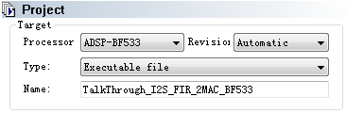

[注意] 修改中的选项

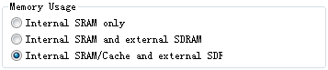

(2) 在执行 Build project 成功后，直接运行程序， 播放随实验指导书给定的 noise.wav

文件，用耳机可以听到滤波处理后的声音。

(3) 用直接观察输入/出和波形，观察滤波结果。

[问题 1.1] 如果不选择“”会出现什么问题？为什么？

答：(1) 如果不选择“”，进行操作时会提示用户发生错误，所提示的错误代码和错误内容如下

[Error li1040] "C:\Program Files (x86)\Analog Devices\VisualDSP 4.5\Blackfin\ldf\ADSP-BF533.ldf":507

Out of memory in output section 'bsz_L1_data_b' in processor 'p0'

Total of 0xa80b0 word(s) were not mapped.

For more details, see 'linker_log.xml' in the output directory.

(2) 这是硬件的存储空间有限，无法处理所设定的长度的数据，提示用户内存溢出。

[问题 1.2] 你所观察到的和分别是什么？各保存在哪里？是如何保存的？

答：(1) 观察到的和的波形如下

|  |  |
| --- | --- |
|  |  |
|  |  |
|  |  |
|  |  |

(2) 表示接收的当前整体波形段数据缓存器、表示发送的当前整体波形段数据缓存器；表示接收的一个来回内寄存的数据、表示发送的一个来回内寄存的数据。

(3) 可以通过查找地址找到四个变量的首地址

|  |  |  |  |
| --- | --- | --- | --- |
|  |  |  |  |
| 804058 | 82C058 | 800018 | 802018 |

通过查找的确定他们的位置，这四个地址均位于中。

[问题 1.3] 使用系统自带的录音软件，配合实验盒中配备的立体声音频线， 采录评估板输出，并保存为文件，对比分析评估板的输入/出信号。

答：使用的音频文件为文件。原文件与录制文件的频谱图如下所示，其中横轴代表音频所持续的时间，纵轴代表当前时刻的各个频率分量

|  |
| --- |
| 原始波形 |
|  |
| 滤波后的左声道 |
|  |
| 滤波后的右声道 |
|  |

从以上的波形可以看出，原文件的音频信号为白噪声，因为在任意时刻，各个频率分量的幅度都相同，体现了“白”的特征；经过滤波处理后的音频信号的左右声道的“时频图”基本相同，但与输入信号大不相同。各个频率分量的幅度之间出现了明显的差异。图片同一高度处表示同一频率分量：滤波器对较低的频率值的衰减较小，因此可判断为一个低通滤波器。然而我们同时观察到，不同频率分量的幅度出现间隔性的急剧衰减现象（红色背景中的一些横向的蓝色条纹），我猜测这是由于物理可实现的滤波器由于处理需要，对无限长的信号序列加窗，导致了旁瓣的产生——这些蓝色条纹就是旁瓣交界处的谷值点。

也可以使用做进一步分析，输入信号的波形为

|  |  |
| --- | --- |
| 时域 | 频域 |
|  |  |

输出信号左声道的波形为

|  |  |
| --- | --- |
| 时域 | 频域 |
|  |  |

输出信号右声道的波形为

|  |  |
| --- | --- |
| 时域 | 频域 |
|  |  |

我们发现，经过滤波以后，信号的变化发生在两个方面。首先信号被衰减了，这一点从时域波形的幅度上不难发现，因此输出噪声的响度变小了。另一方面，滤波器对不同的频率分量的幅度加上了不同的影响。从滤波后的频域波形（时域波形的变换）不难看出，这是一个低通的滤波器，然而有许多旁瓣，并且在某些特定的频率点处形成了波谷。

**任务二 实时性分析**

根据的原理，缓存器填满发送中断，执行该数据块的处理。如果数据处理复杂度太高，在一个数据块的时钟周期内无法完成，就会出现数据错误。利用中寄存器，可以统计程序执行的时钟周期，依据此数据，可以估算算法的实时性和的合适长度。

**实验步骤**

(1) 实际测量时钟开销

*a*) 在程序中调用语句设置一个断点，打开窗口。

*b*) 运行程序，停在断点处记录寄存器中的数值

*c*) 多次重复上一步骤（次左右就可以）

*d*) 计算两次之间的计数差，再求平均值，就是中断服务子程序的时间开销估计值

答：对寄存器中的数值记录如下图所示

|  |  |  |  |  |
| --- | --- | --- | --- | --- |
| 轮次 |  |  |  |  |
| 截图 |  |  |  |  |
| 十进制 | 6468331 | 7086483 | 7705070 | 8322741 |
| 差值 |  | 618152 | 618587 | 617671 |

因此中断服务子程序的时间开销估计值为

也可以使用另外一种称之为“逐差法”的估计方法，提高数据的利用率

(2) 理论计算

*a*) 根据数据的采样率和的长度，计算出每个数据块的时间

答：数据的采样率为、的长度为

因此每个数据块的时间为

*b*) 根据滤波运算的指令周期开销，计算处理一个完整数据所需要的时钟周期数

答：指令周期的开销分为两个部分

由于初始化过程带来的开销

由于内部循环带来的开销

因此总的开销数目为

*c*) 按实时性指标进行分析对比

答：由于评估板的工作频率为，因此处理一个数据块的时间为

与每个数据块的时间进行比较可知

所以理论上可以完成实时处理的目标。

**任务三 分析本实验例程修改的目的**

本次实验的例程是在和实验三的的基础上改写而成。主要是针对实时处理，在初始化程序中设置了双缓存器，针对立体声处理，在中增加了一个参数，针对处理，的控制寄存器和的接收和发送寄存器的控制字配置都要作相应修改。

**实验步骤**

(1) 对比和两个工程文件，找到相应修改的语句，分析其改动的理由

*a*) 初始化程序对比分析

*b*) 中断服务子程序的对比分析

的中断服务子程序中，在调用之前/后使用数据搬移指令，将输入/出缓存器中的数据复制到变量（数据）存储空间：

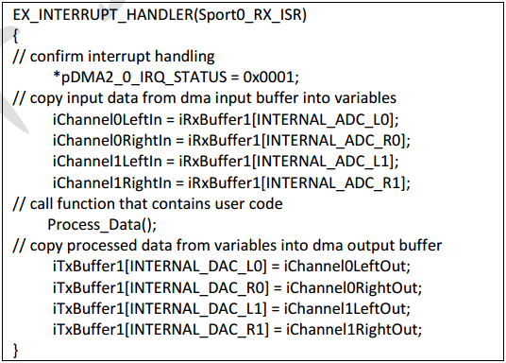

[提示] 观察函数中的处理过程

*c*) 对比分析两个工程文件中调用的 fir.asm 的输入参数

i. 第三次实验中使用的工程中的调用的

ii. 本次实验的工程文件中调用的

[问题 3.1] 根据你对信号通路和数据传递模式的理解，你认为应该修改那几个初始化函数？阅读例程，确认你的理解。

答：(1) 修改了这两个初始化函数。

(2) 在函数中



被修改为了



在函数中



被修改为了



以上的数据位宽被更改为了。

对于双自动缓存而言，改为了的模式，因此还有一些变化



被修改为了



[问题 3.2] 在的中断服务子程序中有这样的操作吗？这是为什么？

答：(1) 在的中断服务子程序中没有这样的操作。

(2) 本程序中，数据传递并不是依赖于变量存储、而是通过指针直接读写完成的。因此将数据复制到变量完全没有必要，可以使用指针读写提高程序的运行效率。

[问题 3.3] 调用新增加的参数有什么意义？程序中如何使用它？

答：(1) 通过比较不难得出，输入的音频信号为双声道的信号，左右声道相互交替进入输入流中。中新增加的参数就是为了方便我们通过这个参数取出某个声道的数据进行处理。由于是左右声道交替进入输入流的，因此。

(2) 当我们希望从输入流中取出序号为的点时，这个点在输入流中的实际位置为。因此在实际使用中，只需要在数据流进行操作时，乘以步长即可。

**任务四 实现自己设计的滤波器**

利用本实验提供的例程框架，将自己设计或已有的滤波器设计结果（滤波器系数）写成头文件的形式，替换文件，就可以实现自选滤波器的实时滤波处理。

**实验步骤**

(1) 设计并生成滤波器系数文件，注意数据类型转换

设计一个低通滤波器，并将滤波器系数转换成有符号定点小数形式，并参考的格式编写滤波器系数文件。

[建议] 使用的滤波器设计分析工具，用形式导出滤波器系数文件，注意数据类型的选择和数组长度定义。

(2) 用替换例程中的文件

(3) 重复任务一的步骤，用文件验证滤波器设计效果。

[提示] 可以利用采录的信号进行滤波器设计效果分析

[问题 4.1] 为什么要进行数据类型转换？这是必须的吗？

答：(1) 由于滤波器的系数是16位的定点小数（），而在之后程序的计算中，这些系数又需要被当做浮点数进行处理，因此需要进行数据转换。

(2) 这是必须的。

[问题 4.2] 请标明你设计的低通滤波器的设计指标，如通带和阻带截至频率等

答：设计的低通滤波器的指标如下图所示

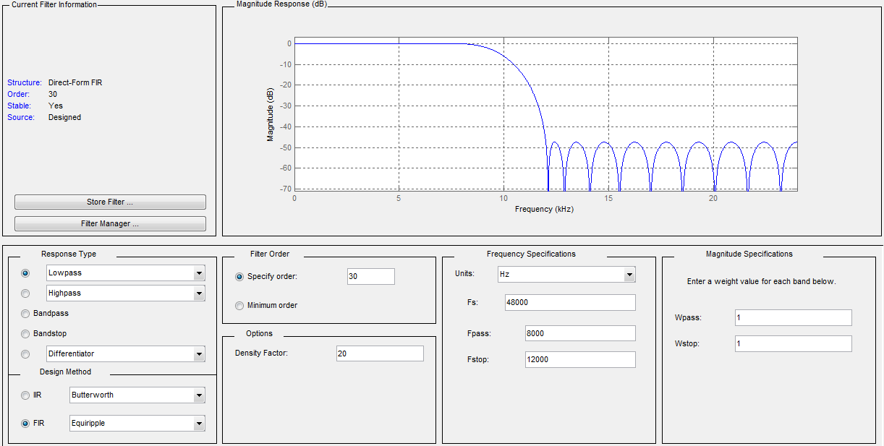

其中的设计指标为

采样率 、截止频率 、过渡带 。

将滤波器系数通过的形式进行导出

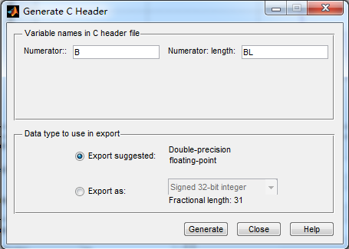

保存为后对原先的系数头文件进行替换。在此之前，我们需要对其中的数据进行数据转换。替换后重复任务一的步骤，我们发现，输出噪声的幅度变小（直观体现为声音变小）；同时高频分量被滤除（直观体现为声音不再刺耳）。

**任务五 实现自己编写的实时滤波系统**

[问题 5.1] 用实验四中自己写的语言滤波程序代替例程中的，对比调用程序和调用汇编程序这两种运行时间开销（）。

答：使用语言的滤波程序，记录其运行时间开销

|  |  |  |  |  |
| --- | --- | --- | --- | --- |
| 轮次 |  |  |  |  |
| 截图 |  |  |  |  |
| 十进制 | 6468319 | 12023611 | 18510998 | 24067538 |
| 差值 |  | 5555292 | 6487387 | 5556540 |

因此程序的运行时间开销为

与汇编的结果相比，不难发现，程序的开销比汇编程序要大得多。

[问题 5.2] 用自己的汇编语言滤波程序和代替例程中的，对比这两个子程序运行时间开销（）。

答：(1) 调用

|  |  |  |  |  |
| --- | --- | --- | --- | --- |
| 轮次 |  |  |  |  |
| 截图 |  |  |  |  |
| 十进制 | 6468326 | 8150898 | 9834622 | 11517576 |
| 差值 |  | 1682572 | 1683724 | 1682954 |

因此程序的运行时间开销为

(2) 调用

|  |  |  |  |  |
| --- | --- | --- | --- | --- |
| 轮次 |  |  |  |  |
| 截图 |  |  |  |  |
| 十进制 | 6468320 | 7485990 | 8503991 | 9522163 |
| 差值 |  | 1017670 | 1018001 | 1018172 |

因此程序的运行时间开销为

综合以上可知，运行的时间开销的大小关系

**【实验小结】**

(1) 总结和双缓存器的作用，以及为满足实时性必须满足的条件。

答：(*a*) 使处理器的端口直接将接收到的数据存放到存储器中，而不需要产生中断。在数据量填满时，再产生中断信号，由通道取走数据进行运算。

(*b*) 通过引入双缓存器，在一个读取数据的同时，可以在另一个处理数据。通过这种并行的方式提高了程序运行的效率。为满足实时性的应用要求，处理一个数据的时长要小于读入一个数据的时长，否则会产生数据错误。

(2) 估算利用评估板实时处理滤波的滤波器阶数的极限值，即该评估板可以实现最高多少阶的实时滤波？

答：回想起任务二中的理论计算过程。处理时间小于就可以满足实时性要求。考虑到评估板的工作频率，可执行的数目为

除去初始化的开销，并考虑到

因此评估板最高可以实现阶的实时滤波。

(3) 总结实验中的问题和解决办法

答：整体来说，本次实验的内容较少、较为轻松。实验操作的难度也不是很大，因此我很快就顺利地完成了整个实验，没有遇到比较大的困难，但在一些细节上的磕磕碰碰在所难免。

在任务一中，我们需要查看四个变量的波形。其中都是轨迹比较无规律可循的时间序列，除了在幅度上有较为明显的区别外，无法观测到有关的频域信息。然而变换域的观察则受到软件自身的内存限制——无法对太长的序列（例如序列长度）直接进行。不得已使用了软件对输出的信号进行了录制，并分别在上以及中分别对输出序列进行了分析，终于判定了该滤波器的类型及其特征。

此后的各个步骤几乎只需要按部就班，然而在任务四中还是出现了一些认识上的模糊。我在使用的工具中设计完成低通滤波器以后，并没有进行数据转换，导致很长一段时间内都困扰于这个问题。最后，在助教的帮助下，我将自己设计得到的文件中的定点小数进行了数据转换。重新运行程序，试听以后发现自己的设计达成了预期的目标——衰减了噪声的幅度、对噪声进行低通滤波。

还有一个问题许多同学在实验中也都遇到了，就是在的选项卡中对于的设置。由于本次实验涉及的是双声道的处理，输入流数据中的左右声道交替进入，因此需要将步长参数设置为，这样我们绘制的图形才是一个通道的波形。

(4) 本次实验体会与建议

答：本次实验是本课程的最后一次小实验。由于有了之前多次实验的经历，对于硬件测试平台、软件开发环境有了较为清晰的认识。同时，随着理论课程学习的逐步深入，在实验中分析问题、解决问题的能力有了进一步的提高。因此，本次实验的整体过程十分顺利——这不仅归功于我在课前的认真预习，同时也得益于理论课的学习。

短短的周时间即将过去了，回首过去的一个月，发现自己在这门实验课中真的学习到了很多，可谓获益匪浅。通过老师上课深入浅出的讲解、实验课与理论课合理的搭配，我的进步非常快，对于这个全新的环境已经十分亲切。我认真地对待每一次实验，夯实基础。我相信，自己付出的这些努力将在之后的课程设计中收获回报！

最后，对老师和助教在实验过程中予以我的大力支持表示由衷的感谢。

2014年11月2日